南 开 大 学

本 科 生 毕 业 论 文（设 计）

中文题目： 基于Matlab基因共表达分析平台的设计与实现
外文题目： Gene expression analysis platform design and i I implementation based on Matlab

学 号： 1112647
姓 名： 张 旭
年 级： 2011 级
专 业： 软件工程
系 别： 软件工程
学 院： 软件学院
指导教师： 韩 智
完成日期： 2015年5月1日

关于南开大学本科生毕业论文（设计）的声明

本人郑重声明：所呈交的学位论文，是本人在指导教师指导下，进行研究工作所取得的成果。除文中已经注明引用的内容外，本学位论文的研究成果不包含任何他人创作的、已公开发表或没有公开发表的作品内容。对本论文所涉及的研究工作做出贡献的其他个人和集体，均已在文中以明确方式标明。本学位论文原创性声明的法律责任由本人承担。

学位论文作者签名：
年 月 日

本人声明：该学位论文是本人指导学生完成的研究成果，已经审阅过论文的全部内容，并能够保证题目、关键词、摘要部分中英文内容的一致性和准确性。

学位论文指导教师签名：
年 月 日

摘 要

高通量基因表达（Gene Expression Omnibus简称GEO）数据库是目前最大的而且完全公开的高通量分子丰度数据库，主要储存基因表达数据。它以灵活开放的设计理念允许使用者或科研人员来提交、保存和检索多种不同类型的数据。随着近年高通量基因表达谱数据的大量出现，集成不同实验条件表达谱数据，并挖掘在多数据源都保守的基因共表达团，已经是预测基因功能或调控其关系的方法之一。
本文以基于GEO数据库的基因共表达算法，使用Matlab生物工具箱中的函数以及Matlab本身的用户界面的编程工具（GUI），对基因的筛选及计算的操作步骤进行了完整的实现。相关的算法不在本文研究范围内，实验室已经给出相关算法接口，在开发过程中保证步骤的完整正确外，更需要对这些函数进行正确调用。

关键词：高通量基因数据库；基因共表达；Matlab；用户图形界面；
Abstract

Gene Expression Omnibus (GEO) it the largest and completely open database for high-throughput molecular abundance. It mainly store up the data of gene expression. The GEO has a flexible and open design, and it allows users or scientific research personnel to submit, storage and retrieval many types of data. In recent years, a lot of high-throughput gene expression data has emerged. The integration of multiple different experimental conditions‘ co-expression data and mining co-expression group of multiple data sources has been a method of predict the function of gene or regulation of relationship.
The paper is based on the co-expression algorithm that is based on the GEO. Use the function in Matlab biology toolbox and the Matlab graphical user interface (GUI) programming tool to complete achieve the operation of gene selection and calculation. The related algorithms are not included in this study, the laboratory has given the relevant algorithm interface. In the process of development, not only the right steps must be sure complete，but also the function must sure to call correctly.
Keywords: GEO; co-expression; Matlab; GUI;

目 录

目 录 IV
第一章 绪论 1
第一节 开发背景和意义 1
第二节 GEO数据介绍 1
第三节 Matlab相关技术介绍 2
第四节 论文的主要工作 3
第五节 论文的内容组织 3
第二章 需求分析 5
第一节 可行性分析 5
第二节 用户用例图 6
第三节 功能性需求分析 7
第三节 非功能性需求分析 9
第三章 概要设计 11
第一节 开发环境与工具 11
第二节 用户操作流程图 11
第三节 用户操作流程 14
第四节 系统软件结构图 15
第四章 界面设计 18
第一节 GSE数据筛选界面（主界面） 18
第二节 基因数据筛选界面（行筛选界面） 19
第三节 计算及保存结果界面 21
第四节 其他界面设计 22
第五章 详细设计及平台实现 25
第一节 命名规则 25
第二节 菜单栏实现 25
第三节 GSE信息显示界面实现（主界面） 26
第四节 基因筛选过程（行筛选） 30
第五节 计算过程及输出结果 31
第六章 总结与展望 33
第一节 本文总结 33
第二节 进一步展望 33
参考文献 34
致 谢 36

第一章 绪论

第一节 开发背景和意义
基因共表达分析对预测新的基因功能和构建基因之间的调控网络有着重要意义^{[1]}，同时它也可以用来预测未知基因的功能和调控网络^{[2]}，为进一步研究生物通路的基因提供可靠的数据。研究时通过对高通量基因表达（GEO，Gene Expression Omnibus）数据文件进行分析处理^{[3]}，从基因矩阵中筛选出符合固定条件的基因，从而有助于对相关领域的进一步研究^{[4]}。
由于越来越多的生物数据需要分析^{[5]}，所以Matlab（从Matlab6.5.1开始）专门增加了生物信息工具箱^{[6]}，其中便提供了下载得到GEO格式数据文件并将其解析的函数^{[7]}，因此Matlab成为处理此类数据的首选工具^{[8][9]}。本文使用基于Matlab的GUI工具^{[10]}，设计与实现一个基于Matlab的基因共表达分析平台，根据已有算法，通过调用一些已封装好的函数，设计实现具有友好界面工具供研究人员使用^{[11][12]}。

第二节 GEO数据介绍
NCBI的基因表达汇编（GEO）计划，旨在支持公共使用和散布基因表达数据。GEO（Gene Expression Omnibus）目的是建立一个基因表达数据的仓库及在线共享的资源，用于从所有物种或人的来源来检索基因表达数据^{[13][14]}。来自于microarray，杂交膜（filter）和高密度寡核苷酸array（HAD）等的许多类型的基因表达数据都作为一个公共数据集合被接收，登记，和存档。其中保存了一系列已经计算了的数据的定义和描述，同时也即将放入一些用于交互检索和分析这些表达数据的在线工具。GEO共包括四种实体类：GEO平台（GPL）、GEO样本（GSM）、GEO系列（GSE）和修订GEO数据集（GDS）^{[15]}。
平台（GPL）：每一个平台都拥有唯一、稳定的GEO存取号（GPL***）。它记录并且描述了实验所使用的芯片的元件列表（本平台需要从中读取探针的具体名称），如：cDNAs、寡核苷酸探针集等。
系列（GSE）：每一个系列都拥有唯一、稳定的GEO存取号（GSE***）。它记录且定义了一组相关的样本，同时提供了整个研究的焦点和描述信息（本平台需要读取这些描述信息），还包含描述提取数据的表、概要结论或者分析。
样本（GSM）：每一个样本都拥有唯一、稳定的GEO存取号（GSM***）。记录和描述了样本的处理条件、操作和每个元件的丰度测量值。
数据集（GDS）：代表一个生物学和统计学可比较的GEO样本的集合，人工整理好的关于某个话题的GSM的集合，一个GDS中的GSM的平台是一样的。

第三节 Matlab相关技术介绍
Matlab得语法与C/C++非常类似，它是一种交互性很强的的主要用于用于数学计算的脚本语言，。它支持15种数据类型，包括数值（numeric）、逻辑（boolean）、文本（text）、函数柄（function handle）和异质数据容器（heterogeneous container），每一种类型都被定义为矩阵或阵列的形式（0维至任意高维）。Matlab简单易学的语法、极强的交互性非常符合科技人员对数学表达式的书写和辨识习惯，对于非计算机专业的其他行业从事科学计算的工作的人来说，Matlab无疑提供了非常便利的工具。还有一个能使其深入到科学研究和工程计算各个领域的重要原因是，这种语言的可移植性非常好、可拓展性特别强。
Matlab的主包拥有数百个内部函数，同时它还有几十种种工具包。工具包又包括功能性工具包和学科工具包。功能性工具包用来扩充Matlab的可视化建模仿真，例如符号计算，文字处理及图形建模仿真功能等功能，能用于各种不同学科的各种情况。学科性工具包是专业性非常强的工具包，例如通讯工具包，财政金融工具包，神经网络工具包等都属于此类。从Matlab6.5.1开始，功能强大的生物信息学工具箱也被加入到Matlab工具箱中，到Matlab R2013a版（本平台所选择的开发工具）生物信息学工具箱功能已经非常强大，本平台在实现中就使用了很多生物信息学工具箱中的函数。
Matlab的图形用户界面（graphical user interface ，GUI）是由窗口（Dialogue）、文字说明（Static text）、菜单（Menu）、按键（Button）等对象构成。用户通过一定的行为触发、激活或选中这些图形对象，使计算机产生某些动作及行为，比如实现事件的响应、绘图、计算等。如果从事科技研究的人员只需要执行数据分析或计算的工作，可能不会制作GUI工具。但是如果希望通过使用应用程序，可视化界面操作，进行某种技术、方法的演示或者制作一个可反复使用且易操作的专门用于某一用途的工具，那么图形用户界面无疑是最好的选择之一^{[10]}。

第四节 论文的主要工作
本文主要是针对平台的实现，对平台的需求、设计及实现进行整理阐述。对GEO数据库及相关Matlab工具的使用进行介绍^{[16]}，对实验的操作流程进行梳理^{[17]}，针对第二章的需求分析，提出关于实验流程上的功能和界面的设计，最后根据设计结合算法、实验室提供的相关借口以及Matlab生物工具箱中提供的相关函数对整个平台进行了实现。同时本平台在实现过程中着重注意实验流程各模块的低耦合特点，人机交互方面的友好性等^{[18]}。

第五节 论文的内容组织
全文共分为七章，各章的内容如下：
第一章 绪论。介绍了本文的研究背景和意义，GEO数据库和Matlab相关技术，以及本文的主要工作。
第二章 需求分析。对实验的流程进行梳理，提出整个项目的需求，包括可行性分析和功能性需求与非功能性需求，主要对整个平台的实验流程实现做重点需求分析。
第三章 概要设计。主要是针对整个实验的操作流程进行设计，对各个操作步骤进行简要阐述。同时对于实现中的一些代码细节及相关界面细节做出规范。为后面的详细设计及实现做好准备。
第四章 界面设计。根据操作流程，结合生物实验室实验人员的使用习惯， 对整个平台的界面进行设计，包括主要界面的设计以及菜单和其他细节界面的设计。
第五章 详细设计及平台实现。根据概要设计和界面设计，对整个平台加以实现，对调用的相关函数接口的使用加以说明，对每一步的操作及功能进行详细阐述，在必要的部分贴出了核心代码。
第六章 使用说明。提供了对整个实验过程中的操作步骤，并且提出了一些实验人员实验过程中可能出现问题的解决方法。
第七章 总结与展望。对本文进行的工作和工作中的不足进行了总结，并介绍了后续的开发方向。

第二章 需求分析

第一节 可行性分析

2.1.1 技术可行性
Matlab的生物信息学工具箱中提供了很多处理GEO数据的函数。其中包括获取并解析GEO格式数据文件的函数getgeodata，此函数可以获取GSE，GSM，GSD和GPL数据，同时将获取的数据保存到文件中（一般为文本格式）。GEO系列记录可以获取为SOFT格式文件或制表符分割的文本格式文件。对于GEO系列文本格式文件的读取，可以使用geoseriesread函数，对于当大的SOFT格式文件的读取，则通常会使用geosoftread函数^{[19]}。
另外，算法部分已经实现并封装好，只需要在合适的地方整理调用即可，但是因为程序的实现依赖于算法的步骤和基本原理，所以在设计的过程中需要对项目的整体流程有充分的理解。
对于界面上的技术，Matlab本身提供了人机交互的工具和方法——图形用户界面GUI（Graphical User Interface）^{[20]}。GUI是包含图形对象（如Dialogue、Menu、Button等）的用户界面。Matlab的GUI为开发者提供了一个不脱离Matlab 的开发环境^{[21]}，对于集成Matlab程序提供了非常便捷的环境^{[22]}。这样可以使开发者避开一大堆繁杂的代码，简化程序了程序的开发。另外可以实现向用户提供图文并茂的界面。可以说Matlab提供了一个简便的开发环境，能够使用开发者快速上手，提高了开发者的工作效率。所谓的GUIDE就是图形用户界面开发环境（Graphical User Interface Development Environment）^{[23]}，它提供了很多控件供用户使用，提供了方便快捷的创建用户图形界面的工具。这些工具很大程度上地简化了GUI的设计和生成的过程。
由上所述，本平台在实现过程中在算法技术及界面实现的技术上都有相当强的可行性，对Matlab平台的选择大大简化了整个平台的实现与算法的整合开发^{[24]}。

操作可行性
Matlab本身拥有较强的图形用户界面编辑能力，包括文本框（Edit Text）、静态文本框（Static Text）、按钮（Push Button）、列表（ListBox）、面板（Panel）等控件，完全能够支持本程序的实现。本程序在界面设计实现上尽量做到简洁、友好，在操作上尽量避免用户难以操作或难以理解的交互方式。

第二节 用户用例图
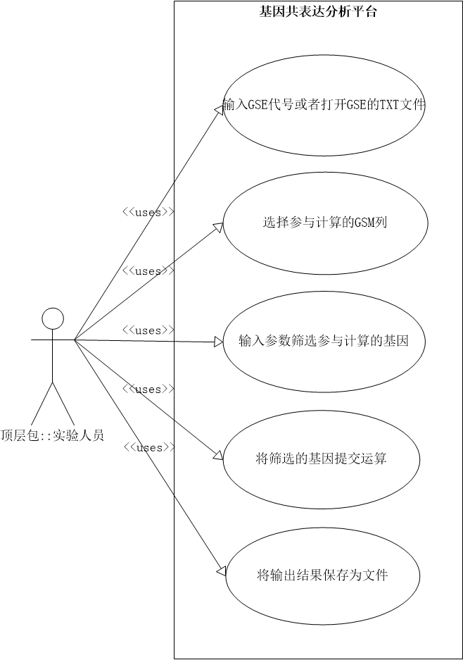
- 用户用例图

第三节 功能性需求分析
- 显示GSE文件重要信息（主界面）
1.平台需要能够获得并读取GSE文件。输入GSE文件编码，程序首先从本地读取，如果读出数据则进行下一步，如果不存在则需要使用getgeodata函数来下载此文件。这里需要对异常情况进行处理，如输入文件格式有误，输入代码不合法，数据库中不包含此文件不能下载等；
2.获取GSE文件后，使用geoseriesread解析GSE文本格式文件，将获取的GSE文件信息存储在变量中；
3.显示重要Series数据信息，包括此GSE文件的Series_title、Series_pubmed_id、Series_summary；
4.显示数据的Sample数据以供选择参与计算的GSM数据，主要是Sample_source_name和Sample_characteristics，由于很多GSM的Sample_source_name 或Sample_characteristics是相同的，所以需要对相同的部分合并，同时将他们显示在列表中；
5.展示选出的GSM数据，通过对上一步所展示的GSM数据的Sample_source_name和Sample_characteristics进行选择，选出参与计算的GSM数据，同时将参与计算的GSM列的编号和名称显示在列表中；
6.将所需计算的数据记录下来以便传入下一步进行计算。在计算步骤中需要的数据主要有：GSE所属平台的编号（以便读取GPL数据，用其中的基因名称来将GSE文件中的基因编号替换），选择出来的GSM组成的矩阵。

- 基因筛选过程（行筛选）
对于2.2.1第6步所做的操作，实际上对于整个过程来说就是一个列筛选的过程，人为地根据GSM的名称（即来源）和他们的性状（characteristics）选出需要参与计算的GSM数据。接下来要进行的就是对以上的基因表达值矩阵进行基因行的筛选，也就是去掉不需要参与计算的行，这些行的基因有些是重复的（同一基因名称对应多个表达值），有的是表达值比较低，或者方差较小等，具体的筛选过程如下：
1.首先获取GPL文件，保证计算能顺利进行，以免计算过程中由于前期数据不足导致实验失败。先从本地读取GPL文件，存在进行下一步，不存在则下载。这里的异常与显示数据部分异常的情况基本相同，输入文件格式有误，输入代码不合法，数据库中不包含此文件不能下载等；
2.解析GPL文件，读取实验中需要的基因名称（Gene symbol）,存储在变量中以便下面将探针的编号替换为基因名称时使用，最后的计算结果输出也需要是基因名称；
3. 判断参与计算的数据是否取过对数处理，如果处理过了继续下一步，否则进行处理。此处对数的底为2，判断数据是否取过对数的条件为：矩阵数据中最大的数据大于某一阈值，这一阈值可由实验人员设置，缺省值为20；
4.对数据进行进一步处理，把表达值低的值去掉；
5.接下来去掉方差小的，每个基因对应着多个sample的表达值，它的方差如果很小在基因表达中就意义不大，所以也需要过滤掉。此处需要对这两个筛选设置参数，即每次筛选能够设置筛选去掉多少基因（如20%），相关的函数在Matlab工具箱中有对此处理的接口及参数输入，直接调用即可；
6.去掉均值较低的，保留均值较高的数据，使用整理封装的函数。
- 计算数据及输出结果
经过选择需要参与计算的数据后，计算前的准备工作基本完成，接下来要进行的是计算的核心部分，计算部分调用的基本都是已经封装好的函数，只需要对相关接口进行正确调用即可，此部分需要对调用接口时的参数进行设置和设置缺省值，具体设计的步骤也比较简单，如下所述：
1.计算PCC矩阵和确认基因共表达模型（相关原理不在本文研究范围内）。对于PCC矩阵的计算需要判断矩阵中是否含有NaN来调用不同的函数，此处两个函数均已封装好，直接调用即可。在确认共表达模型时需要对相关参数加以设置；
2.合并重叠网络，此处只需要对参数设置即可，函数也已经封装，调用即可；
3.得出结果，将计算出的基因写入文件中保存，此处要求可设置文件名和设置文件保存位置。
- 其他功能需求分析
  - 菜单功能
为方便实验人员使用，本平台特设计菜单栏，其中包括打开文件（打开本机的GSE数据文件，省去输入并下载的步骤，但需要注意的是打开文件必须在制定文件夹下），退出程序，帮助信息，系统关于等，子菜单与子菜单之间用横线隔开。
  - 提示功能
对于每一步的操作，需要给出提示，例如正在下载文件或者下载文件成功等。
另外，为了避免误操作，还需要给出标志操作正在进行中，以免实验人员误解导致多次点击。在操作后也需要给出提示，标志本步骤已经操作结束，避免多次操作同一步骤的失误。
  - 异常提示功能
对于异常的处理，要给出警告或者错误提示，用来提示错误的信息。本程序以错误提示框的形式给出这些信息。但是由于界面上的局限性，对于错误的详细信息需要在控制台中查看。

第三节 非功能性需求分析
本节描述了本程序展现给用户的行为和执行的操作习惯等，包括了产品必须遵循的标准、规范和约束，操作界面的具体细节和构造上的限制。也考虑了硬件及软件方面的限制，简单陈述了产品的性能需求。此外，由于本平台使用对象是实验室实验人员，所以要求所写的代码具有一定的可读性和可维护性，对代码撰写的清晰度有较高要求，对各模块的高内聚、低耦合特性的要求较高，尽量让各个模块隔离开来，这样方便后来的实验人员或开发者对本平台进一步开发和拓展。
- 界面设计及操作风格需求
由于使用对象为实验室实验人员，或专业技术人员，所以界面设计上简单大方易操作即可，能够使用户能够尽快熟悉本平台的使用，而Matlab的GUI工具刚好符合这一标准。在设计界面时，必须对控件、控件属性、字体、字号、菜单风格等进行规范。
在操作风格上，尽量遵循算法的进行步骤，在操作过程中对用户具有一定的引导性。避免出现用户难以操作或容易产生误解的设计。
- 程序性能需求
对于生物信息类的实验数据的处理，通常情况数据量都比较大，有的时候甚至需要使用大型机来运算。本项目也不例外，对基因矩阵数据的计算要求计算机有很高的性能，由于硬件条件所限，在实验过程中，本平台通过允许实验人员设置计算矩阵的行数来截取矩阵数据中部分数据来进行计算，保证实验能够顺利进行。
此外，由于需要下载相关文件，而GSE或GPL的很多文件很大，所以在下载过程中需要保持良好的网络环境（也有可能存在访问的网站被防火墙屏蔽的情况）。本平台建议实验人员可以使用相关下载工具到NCBI网站将文件下载并解压之后，拷贝到指定工作目录，避免在实验过程中出现由于网络中断而导致实验失败的问题。
- 代码规范需求
在平台实现过程中，必须对代码制定详细具体的规范，以便使代码具有较高的可读性和可维护性。变量及函数的命名格式必须统一，变量名称要规范且有意义，切忌使用关键字或系统保留字命名。代码缩进，和注释风格要固定等。
另外，代码的具体设计和便携过程中，要尽量降低各部分功能的耦合性，增加整个系统的可拓展性，以便于今后使用过程中对其调整和优化。

第三章 概要设计
本项目在功能上的任务主要包含三部分，第一部分主要是查看GSE数据，获取GSE文件后能够对GSE文件中的数据进行读取，并且将其中的重要的或者实验人员所需的信息展示出来；第二部分是对基因进行行的筛选，去掉一些没有价值或者价值较低的行（其中包括由于硬件限制而设置计算数据的大小）；第三部分主要就是计算部分，第二部分中的对基因进行筛选之后，进行基因共表达运算，得出有价值的基因结果。除此之外，为了增加程序的易操作性，增加一些相关设计。

第一节 开发环境与工具
  - 硬件环境：酷睿i5处理器，主频2.4GHz，内存6G，网卡100M
  - 软件环境：Windows 8操作系统，Matlab R2013a
  - 开发工具：Matlab R2013a

第二节 用户操作流程图
行筛选的部分在是本文工作的一个重点内容，所以本节在描述用户操作流程图的过程中，专门将用户操作行筛选的过程整理画出了流程图，这样能够使行筛选的过程和用户总体操作的流程部分都跟清晰。在用户操作流程图中的行筛选只是简述，并不完善，这在流程图中已经给出了注释。同时关于计算的步骤及相关函数封装得比较完整，无需再展开论述。详细的行筛选流程请参考具体的行筛选流程图。
- 操作流程图及筛选基因流程图使用符号
符号 | 说明
 | 开始/结束
 | 流程（操作）
 | 判定
 | 数据
 | 文档
 | 解释说明

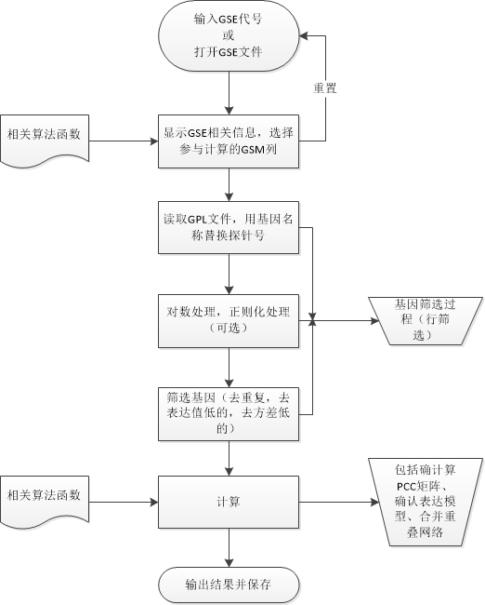

- 操作流程图
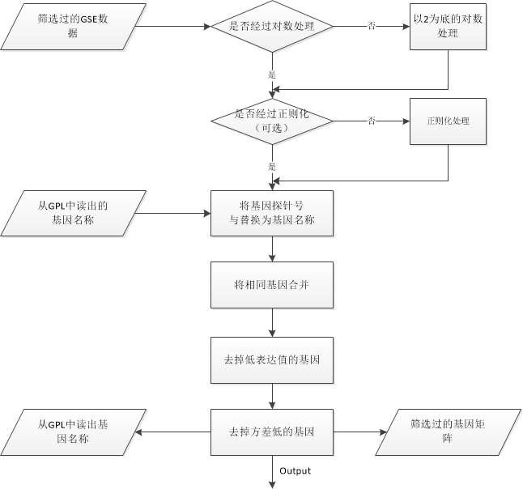
- 基因筛选流程图

第三节 用户操作流程
对于本平台的核心部分就是整个实验过程的操作流程的实现，所以这一部分不管是在设计上还是实现上都要予以高度重视，这也是本文与平台开发的核心任务。以下对操作流程的需求进行简要梳理，具体的设计和实现会在后面给出。
1.读取GSE系列文件的数据，筛选其中重要信息，并根据要求将这些信息显示在界面上；
2.得到GSE的数据矩阵（行代表基因，列代表sample，即GSM数据）根据筛选的信息，用户选择信息中的条件选出参与计算的GSM列组成新的矩阵；
3.判断参与计算的数据是否取过对数处理，如果处理过了进入下一步，否则进行处理；
4.对以上数据支持查看boxplot图来判断是否进行正则化处理，本步骤是可选的，本论文截至时此步骤还不需要，但作者在实现时已在此处留出实现的入口，今后如需拓展，在接口处添加相关处理即可；
5.对数据进行处理，去掉数据中基因表达值低的数据，去掉方差较低的数据；
6. 数据中存在gene_symbol重复的情况，遇到这种情况，要保留均值最高的那行，将数据中重复的基因去除，此处调用相关函数已经整理封装，直接调用即可；
7.从GSE文件中读取此系列文件所属的GPL平台，并读出其中的信息。因为GSE文件数据部分的第一列并不是基因的名称，所以需要用GPL文件中的基因名称替换（这一步在实现过程中封装在函数中，所以本平台在实现过程中没有显式地处理这部分）；
8.调用已有算法进行计算，其中对计算PCC矩阵需要判断矩阵中是否有空（NaN）数据，对于后面的算法需要设置相关参数及其缺省值；
9.得出结果并将结果输出保存在文件中，要求能够设置保存的文件名称及文件路径（对于文件类型本平台保存为文本格式）。

第四节 系统软件结构图
- 主界面的结构图
主界面
读取GSE文件
显示GSE主要信息
选择参与计算的GSM列
- 主界面结构图
本图展示程序的主界面上所包含的内容：读取GSE文件信息，显示GSE的主要信息，选择参与计算的GSM列。

- 基因筛选界面结构图

基因筛选界面
读取GPL文件
对数处理
去掉方差低的基因
去掉表达值低的基因

正则化处理（可选）
将探针号替换为基因名称
去掉重复的基因表达值
- 基因筛选界面结构图

本图展示了基因筛选界面主要包含的内容：读取GPL文件，将探针号替换为基因名称，对数处理，正则化处理（可选），去掉重复的基因表达值，去掉表达值低的基因，去掉方差低的基因。

- 计算界面结构图
计算界面
计算PCC矩阵
得出计算结果保存为文件
合并重叠网络

确认共表达模型
- 计算界面结构图
本图展示了计算界面包含的内容：计算PCC矩阵，确认共表达模型，合并重叠网络，得出计算结果并保存为文件。

第四章 界面设计
在界面上，针对概要设计的每一步，相应地设计界面，这样能够使界面看起来更符合操作步骤和操作习惯，除了操作步骤上的界面设计外，本平台还加入了菜单栏、提示界面、每一步操作提示和异常提示界面等。

第一节 GSE数据筛选界面（主界面）
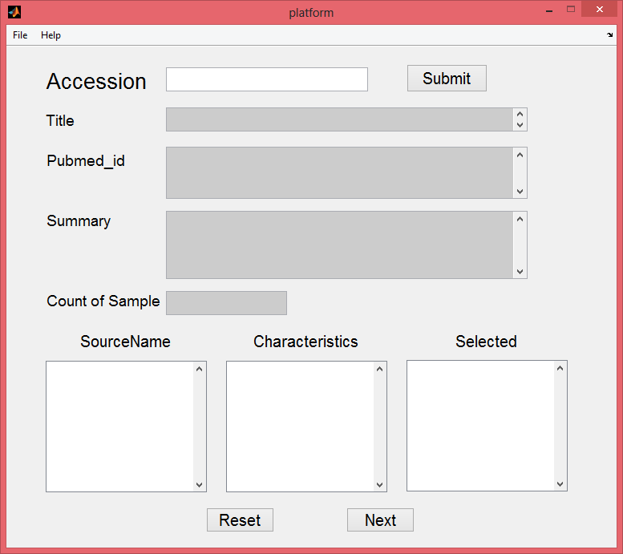
- 主界面
说明：
主界面最上部为Accession及其输入框，用来输入GSE代码，输入GSE代码后，点击Submit按钮，如果读取到文件则将信息显示到各部分，如果不存在此文件则尝试下载，如果数据库中不存在此代码的文件则抛出异常，提示出错信息框。
所显示的信息主要有两大类，一类是此GSE文件Series部分的信息，主要包括Title，Pubmed_id，Summary，这部分代表这一系列的主要信息；第二类是GSE文件的Sample部分信息，主要包括Sample的个数（即GSM的个数），Source name 和characteristics，这两个经过相同合并处理后分别显示在各自的列表中（ListBox）。通过对SourceName 和Characteristics列表中的选项进行点选，在Selected一栏中显示符合这两个条件的GSM数据。
显示信息界面的最下面的两个按钮一个是Reset按钮，点击后会清空所有输入框和列表中的数据，同时清空后台的保存的这些相关变量；另一个是Next下一步按钮，点击后如果信息无误则进入下一步，否则会弹出检查信息是否有误的错误提示框（出错的一般情况是没有输入任何GSE的数据直接点击Next的误操作导致的）。

第二节 基因数据筛选界面（行筛选界面）
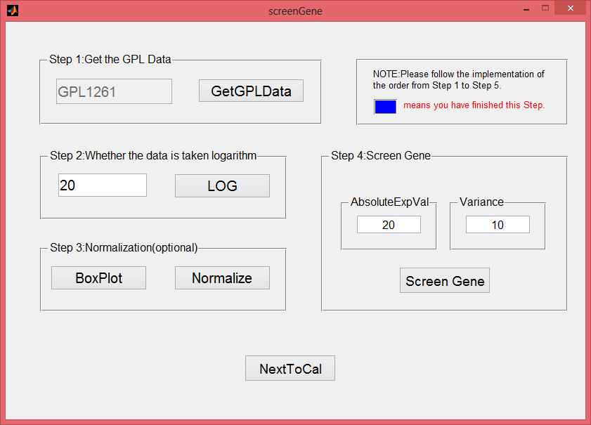
- 基因数据筛选界面
说明：
在运算界面弹出之前会弹出一个代表设置计算数据行数大小的对话框，因为前面提到，生物的基因数据太大，此处允许实验人员手动输入想要运算的数据大小，保证实验顺利进行。如果硬件足以支撑计算基因的所有数据，则将此值设置的特别大（Inf在Matlab中代表无穷大）或者设置为0代表计算基因所有行。
运算界面的GPL文件输入框不可编辑，此处的GPL编号是由上一步中的GSE文件中读取出来的，操作过程中不允许编辑。按钮GetGPLData与第一个界面中的Submit按钮相似，主要有两个功能，一个是获取文件，存在就读取，不存在则需要下载，第二个功能是调用getgeodata来读取GPL中的信息并存储在变量中以供后面运算使用。
下面要对计算的数据进行判断是否经过对数处理，由于此处需要允许实验人员手动输入与阈值，所以在界面上设计了一个输入框，并点击按钮（LOG）提交，此处将判断和计算的功能都绑定在此一个按钮上，不管是否经过对数处理，都要按此按钮。具体的逻辑实现在后台处理。此处的异常可能会因为没有点击GetGPLData导致，所以此处会弹出错误提示框对异常进行处理。
接下来时候正则化处理的过程，此处需要查看boxplot来判断是否需要经正则化处理。这一项是可选的。本平台目前没有添加次功能，目前在此处实现的只是留出相关操作的入口，以便将来对平台进行拓展。
下一步需要进行的操作是去掉表达值低的基因，去掉方差较低的基因，去掉重复基因。此处需要设置去掉表达值低的百分比（即去掉基因表达值低的百分之多少）和去掉方差的百分比（即去掉方差低的百分之多少），点击筛选按钮（ScreenGene）开始筛选。
最后是下一步的按钮，以上步骤结束后点击下一步按钮（NextToCal）进入到计算界面。

第三节 计算及保存结果界面
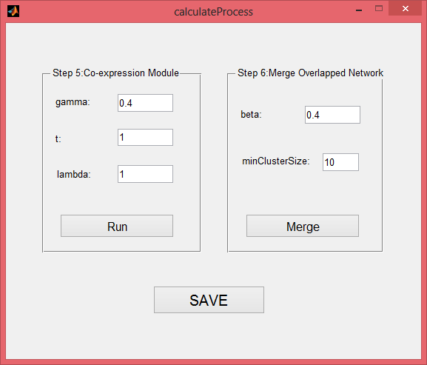
- 计算及保存结果界面
说明：
计算界面相对简单，因为具体的计算过程在后台进行，前台界面主要需要做的是输入和检查相关参数是否争取，并在运算结束后将运算结果保存。
第一个面板代表的是确认共表达模型时需要输入的参数，包括gamma、t、lambda的输入框；第二个面板代表的是合并重叠网络时允许的重叠率阈值，包括beta和minClusterSize的输入框。需要注意的是，这些参数需要设置缺省值，同时也允许实验人员手动设置数值。但是由于允许人为操作，所以这些地方为避免人为操作失误，必须添加异常处理，后台做参数范围的判断，如果输入有误则前台弹出提示框，并返回。
最后需要将计算结果保存。点击SAVE按钮（保存）会弹出一个保存为TXT文件格式的系统弹出框，操作人员只需在某一路径下输入文件名称保存即可（要求保存为文本格式）。

第四节 其他界面设计
- 菜单设计
菜单功能比较简单，主要包括包括打开文件，退出程序，帮助信息，系统关于等。具体设计如下：
File（父菜单），包括两个子菜单：Open打开文件，快捷键为Ctrl+O；Exit退出程序，没有设置快捷键，避免误操作；
Help（父菜单），包括两个子菜单：Help帮助信息，快捷键为Ctrl+H；About程序信息，因为没有必要，所以没有设置快捷键。
菜单为英文，要求首字母大写，且子菜单与子菜单之间用横线相隔。
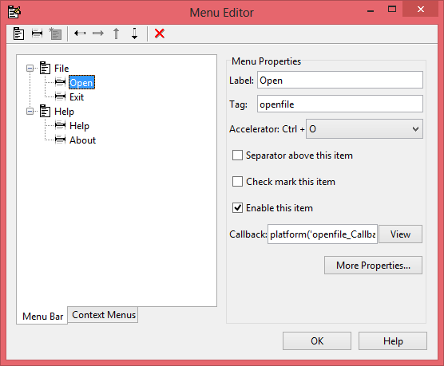
- 菜单设计
- 每步的操作提示
为防止实验人员误操作，或者实验过程中由于种种原因对操作步骤产生混乱，或者多次操作等异常情况，在设计过程中专门加入一些界面上的显示来解决此类问题。
每一步的操作都需要点击按钮触发，对此，本程序专门设计弹出一个正在操作的提示框，并在操作结束后自动关闭（也可点击OK），以此来标志操作的开始和结束。对于每一个步骤操作都用一个面板隔开，并在标题标注第几步（如Step 1），当此步骤操作完成之后，此步骤的标题会显示为蓝色，以此提示实验人员此步已经操作完成。
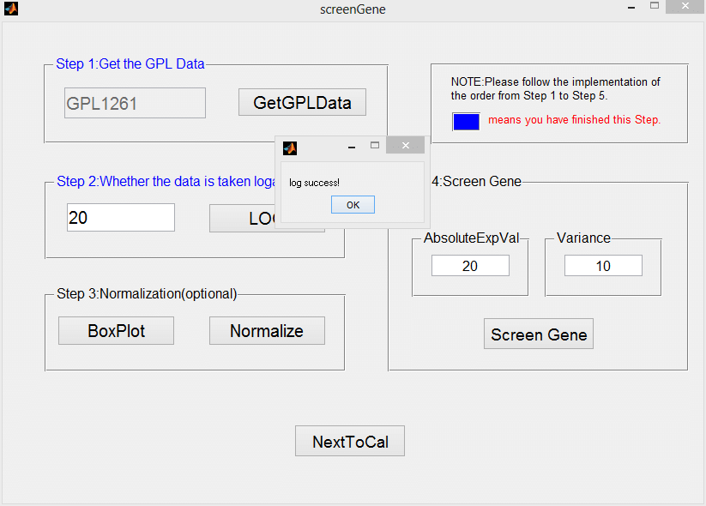
- 每步操作提示示例
- 提示信息和异常提示设计
除了主体的信息显示界面和计算界面外，还需要两类比较小的界面，一种是操作过程中的提示信息，如：文件不存在提示下载文件。还有另一种是操作过程中的失误，如：没有输入GSE的代码编号时点击Submit提示先输入GSE代码编号，没有任何参与计算的GSM数据（有可能没有输入GSE数据，也可能在对source name 和characteristics选择时没有符合条件的数据）就点击Next（下一步）按钮，需要提示请检查输入数据是否正确。
针对以上情况，也主要针对性地调用Matlab中两个对话框，针对提示使用msgbox对话框，弹出提示信息，如下图示例：
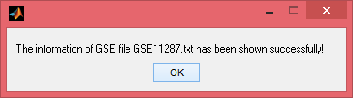
- 提示信息框示例
针对异常使用errordlg对话框弹出错误提示，如下图示例：
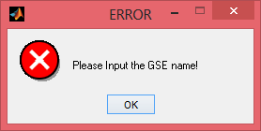
- 错误提示框示例

第五章 详细设计及平台实现

第一节 命名规则
命名规则在软件开发这一高度抽象而且十分复杂的活动中，其重要性显得尤为突出。为保证开发的顺利进行，更是为了提升源代码的可读性和软件的可维护性，本平台在开发过程中需要制定一套定义良好并且完整的、在整个项目中统一使用的专门的命名规则。
a.名字不能用保留字和关键字；
b.名字开头用字母或_；
c.名字中不能用＋、－、空格等字符；
d.部分易混的系统保留字关键字和 非保留关键字。
命名举例：
局部变量：第一个单词首字母小写，后面所有的单词首字母都需要大写，如：headSeries，headSample；
全局变量：所有单词全大写，且单词之间用‘_’连接，如：GEO_DATA；
函数举例：所有单词首字母大写，如：HighExpressionProbe。

第二节 菜单栏实现
由于本平台是提供给实验人员使用，功能主要集中在算法上，所以对菜单栏要求比较简单，在实现上也较容易。具体实现如下。
用GUIDE打开设计的第一个界面platform.fig，选择Tooles->Menu Editor，在下面新建两个父菜单（File和Help），并在父菜单File下创建两个子菜单(Open和Exit)，并设置Open的快捷键为Ctrl+O，Exit不设快捷键；在父菜单Help下创建两个子菜单（Help帮助和About关于），设置Help帮助信息的快捷键为Ctrl+H，About不需要设置设快捷键。
Open为打开文件，由于实验中的GSE文件使用的.txt格式，所以要求打开文件时只显示文件夹中的.txt类型的文件。Matlab中uigetfile函数能够代开一个标准对话框检索文件。将从系统中读出的文件的名称保存在Filename变量中，具体的调用代码为：

[fileName,pathName]=uigetfile({'*.txt'},'Please choose the File:');

这里有个异常情况需要处理，就是当用户打开此对话框时如果关闭对话框或者点击了取消，此时uigetfile函数会返回0，所以此处需要对这一情况做处理，具体处理方法就是判断Filename是否为0，如果是就把文件名拼接.txt后缀，并将其赋值给句柄accession代码如下：

if fileName ~= 0
fileName = strrep(fileName, '.txt', '');
set(handles.accession, 'String', fileName);
end

Exit为退出菜单（此处不设快捷键，避免实验人员的误操作导致实验过程被完全清空），点击此项退出程序，包括退出的操作界面（即关闭所有生成的界面）和清空所有变量。代码为：

close all;
clear all;

Help和About的菜单选项比较选项，均为提示信息，所以只需要弹出消息框即可，函数msgbox为弹出消息框，将静态的提示信息显示即可。

第三节 GSE信息显示界面实现（主界面）
- 读取GSE文件并显示相关信息
读取GSE文件的过程主要分为两部分，首先是查找此文件，然后是读取。
对于查找文件，本程序设置从当前工作目录读取，如果存在此文件则将文件名保存在变量fileName中，如果不存在则提示下载，并连接数据库下载，Matlab的生物信息工具箱中提供了getgeodata函数读取GSE文件。读取文件过程有两种情况，一种是下载成功，另一种则是下载失败，因为可能有异常情况，例如网络情况不佳，输入了GEO数据库中不存在的GSE代码编号等，此处使用try...catch语句对此抛出异常。如果实验过程下载失败，建议使用下载工具将文件下载解压后拷贝到本平台工作目录下。
对于读取GSE文件Matlab的工具箱同样提供了函数。geoseriesread函数能够将GSE文件中的信息读出来，输入参数为读取的文件名（包括文件格式后缀），返回值为GSE文件中的信息（对象）。这部分的代码实现与查找文件和异常处理在一起，具体如下：

if exist(fileName,'file')==2
GEO_DATA = geoseriesread(fileName);
msgbox(fileName,'OK');
else
try
msgbox('It is going to download, since there is No such file in Your Computer,','Hint');
getgeodata(name,'ToFile', fileName);
catch
errordlg('There is no such a GSE file exist in the Database, please check your input is correct!','ERROR');
return;
end

if(exist(fileName,'file')==2)
msgbox('Download the file Success!');
else
msgbox('Download Fail, Please try again!');
end
GEO_DATA = geoseriesread(fileName);
end

（说明：其中GEO_DATA（代表GSE文件中的数据，单词全大写代表此变量为全局变量）被设置为全局数据（Global），因为在整个文件中都可能对此数据进行读取。）
关于数据显示部分，可以调用set(handle,'PropertyName')函数，handle代表操作数据的句柄，PropertyName代表属性名称，例如设置Title的代码为：

set(handles.titleShow, 'String', headSeries.title);

（补充：获取句柄数值的代码为get(handles.accession, 'String')，本程序从始至终都会使用，所以在此处做简要说明，后面所有的获取输入的阈值或参数的操作不作解释都是使用的get函数。）
titleShow为标题文本框的句柄名称，String代表设置类型为字符串，headSeries.title代表所要设置的值。其他显示与此相似不再赘述。
在此处对ListBox加以说明，ListBox中有一个Value的属性，代表选中的行数，如果有其他原因改变了ListBox列表（如点击Reset而ListBox中Value属性没变）而ListBox中没有此时Value的值时，此ListBox会消失，此处处理方法是每一次操作都将ListBox的Value置为1，避免了以上错误的发生。
- 选择参与计算的GSM列（列筛选）
对于选择参与计算的GSM数据过程（即列筛选），本平台选择对Source Name和Characteristics（只取一个特征）进行选择，同时支持分别对两个维度进行多选，当分别选择SourceName中的一项和Characteristics中的一项（这两项默认都选择第一项，且这两个维度都至少会有一个选项）时，Selected中会显示符合条件的GSM列及其title名。多选的情况与此处原理一致，只是选出符合条件的GSM的列会多一些（也有可能相等）。具体的实现逻辑为：选择SourceName中的一项，将其与GSE中的source_name对比，是SourceName的列标志为1，不是的标志为0，这样就得到一个以[0,1]为标识的向量。对于Characteristics也如此操作。这样得到两个以[0,1]为标识的向量。为得到符合条件的列，将以上得到的两个向量进行“与”操作，这样得到的向量中数据仍然都为[0,1]，此时的0代表不符合条件的列，1代表真正符合两个条件的列，即要参与运算的GSM列。此时得到向量中为1的元素的索引，此索引即为要筛选出来的要参与运算的GSM列的索引，根据此索引即得到了参与计算的所有列，并组成矩阵，同时将得出的GSM列及其title名称列出来并将GSM组成的矩阵保存下来进入下一步操作。对于多选的处理，则是取“或”的过程。当选择SourceName的两项时分别得到标志符合此两个SourceName 的[0,1]向量，将此两向量做“或”操作，得到一个新的向量即为符合SourceName 的向量，对于多选则是对多个向量做或处理。对Characteristics的多选操作与对SourceName的多选操作相同，同样个是“或”操作然后得到一个向量。具体的代码实现如下所示：

set(handles.SourceNameList,'String',unique(headSamples.source_name_ch1));
set(handles.CharacteristicsList,'String',unique(headSamples.characteristics_ch1(1,:)));
sourceNameStr = get(handles.SourceNameList, 'String');
sourceNameValue = get(handles.SourceNameList,'Value');
selectSNStr = sourceNameStr(sourceNameValue);
stromaldxSN = strcmpi(selectSNStr(1), GEO_DATA.Header.Samples.source_name_ch1);
for i=1:size(sourceNameValue,2)
stromaldxSNTemp = strcmpi(selectSNStr(i), GEO_DATA.Header.Samples.
source_name_ch1);
stromaldxSN = bitor(stromaldxSN, stromaldxSNTemp);
end
charStr = get(handles.CharacteristicsList, 'String');
charValue = get(handles.CharacteristicsList,'Value');
selectCharStr = charStr(charValue);
stromaldxChar = strcmpi(selectCharStr(1), GEO_DATA.Header.Samples.
characteristics_ch1(1,:));
for i=1:size(charValue,2)
stromaldxCharTemp = strcmpi(selectCharStr(i), GEO_DATA.Header.Samples.
characteristics_ch1(1,:));
stromaldxChar = bitor(stromaldxChar, stromaldxCharTemp);
end
selectColumn = bitand(stromaldxSN, stromaldxChar);
stromaData = GEO_DATA.Data(:,selectColumn);
setappdata(0, 'selectGSEMatrixData', stromaData);
sData = GEO_DATA.Header.Samples.title(:,selectColumn);
colNames = strcat(stromaData. colNames,sData);
set(handles.BothList,'String',colNames);

（说明：Matlab提供bitor函数进行按位或操作，bitand进行按位与操作。get(handles.SourceNameList,'Value')代表的是获取ListBox中选中的选项的索引号。）
- 点击Next按钮操作的实现
对于点击Next按钮操作的实现，首先会弹出一个问题提示框（questdlg），用来提醒用户检查数据，点击“否”返回，点击“是”进入下一步。点击“是”后会弹出一个输入框（inputdlg），用来输入想要参与计算的行数，默认值为1000。此处获取的数据为cell型，如果不输入数据（为空或点击取消）或输入0或输入Inf，则此处会将参数设置为无穷大，也就是为了让所有行都参与计算（此处为用户根据硬件能力自行设置）。设置完之后会进入下一步操作。

第四节 基因筛选过程（行筛选）
进入基因筛选的界面即开始进入真正的操作步骤，首先要获取从GSE中读取的GPL文件中的数据，主要是读取基因的名字，用来替换上面步骤中矩阵里探针编号。此处设计一个不可编辑的输入框，用来显示GPL代码编号。点击GetGPLData之后获取GPL文件，此处与5.2.1节中队GSE文件操作类似，不做赘述。不同的是此处读取的是GPL的annot文件，使用的封装的相关接口，返回一个矩阵，包括探针号和基因名称两个维度。将基因名读出之后，将其保存在GENE_SYM_SORT全局变量中，以供后面替换基因名称使用。
行筛选的第二步是判断原始数据是否进行了对数处理。此处实现的时候只有一个带有缺省值可编辑的输入框和一个按钮，按钮的功能即有判断的作用，又有运算的作用。后台实现思路为，如果矩阵的最大值大于输入框中的值，则进行以2为底的对数处理（Matlab中的函数为log2），否则不进行任何处理，此处很明显在界面上可以将判断和操作放在一个按钮上，本程序实现时也是这样处理的。实现的主要代码如下：

if (isempty(logThreshold))
errordlg('Please input the Threshold!');
return;
end
if (str2double(logThreshold) <= 0)
errordlg('Please input the Correct Threshold!');
return;
end
if max(max(selectGSEMatrixData)) > logThreshold
selectGSEMatrixData = log2(selectGSEMatrixData);
end

（代码说明：logThreshold为获取的前台输入的阈值数据，首先必须保证不为空，然后必须保证输入的阈值在合理范围内，即要求阈值大于零即可。然后判断矩阵的最大值是否大于阈值，大于则使用Matlab提供的log2函数矩阵进行处理，否则不做任何处理。）
对于正则化的过程，由于截至本文截至还没有提到需求当中，所以没有做处理，但是作者不管是在界面上还是代码逻辑上都留出了入口，以供今后相关人员对功能的拓展，这样体现了本平台设计实现的低耦合的特点。
对于后面筛选行的步骤，在界面上分别设置参数后，在后台调用相关函数，这里需要注意的是，界面上是去掉表达值的百分比和去掉方差低的百分比两个参数，而后台的实现是三步，即：去掉基因表达值低的，去掉方差低的，去掉同一基因的低表达值，只保留最高的（即去重复），其中去重复步骤中包含将探针替换为基因名称。去基因表达值低的基因一步是使用genelowvalfilter（Matlab工具箱中的函数，可以直接调用），去掉基因表达值方差低的函数是使用genevarfilter（Matlab工具箱中的函数，可以直接调用）^{[25]}，去同基因对应多表达值的过程则是调用已经封装整理的函数HighExpressionProbes（具体的相关原理不在本文研究范围，不做赘述），代表去掉同一基因的不同表达值，只保留最高的均值数据（因为每个基因可能对应很多列，所以取其均值）。对于这三步的函数调用形式如下所示：

[mask, geoDataFilter, geneSymFilter]= genelowvalfilter(selectGSEMatrixData, GENE_SYM_SORT, 'percentile', absoluteExpVal);
[mask, geoDataFilter2, geneSymFilter2] = genevarfilter(geoDataFilter, geneSymFilter,'percentile', variance);
[ind1, uniGene] = HighExpressionProbes(geneSymFilter2, geneSymFilter2, expData);

（说明：其中genelowvalfilter和genevarfilter由Matlab生物工具箱提供，可直接调用，HighExpressionProbes已经封装实现好，本平台在此处对其进行正确调用即可。）
这样经过以上所述步骤就基本完成了对基因行的筛选。此处需要注意的是，在进入此界面前设置的计算基因矩阵的行数在此处使用，根据所设置的行数，在此处选取设置的基因矩阵的前TopN行（即为所设置的行数，保存在变量TopN中）。另外以上操作的过程中包括下面的计算过程中，每一步都会弹出一个正在操作的提示框，在本步骤操作完成之后提示框会自动关闭，同时此步骤的标题会被设置为蓝色，标志此步骤已经操作完成。

第五节 计算过程及输出结果
由于计算过程的相关函数都已经封装并已经提供相关接口（具体内容不在本文研究范围内，不加以阐述），所以计算的相关过程实现起来比较容易。
计算包括计算PCC矩阵，计算PCC矩阵有两种情况，一种是矩阵中含有NaN值，调用massivePCC_withNaN；一种是矩阵中不包含NaN值，则调用massivePCC_withoutNaN，这两个函数都已经封装好，直接调用即可。此处只需对要处理的第5.3节筛选过的基因矩阵做判断然后选择具体使用哪个函数处理即可。接下来是确认共表达模型，此处需要操作的只是设置相关参数及其缺省值即可，然后调用相关函数即可。同样的后面合并重叠网络也是需要设置相关的参数及其缺省值，然后调用相关函数即可。至此计算过程的实现就完成了。
最后一步，需要将结果保存到文件中，对此的实现是使用uiputfile函数，将结果保存到文件中，调用形式如下：

[fileName ,pathName]=uiputfile({'*.txt','TXT-files(*.txt)'},'Save');

返回参数fileName代表用户存储的文件名称，参数pathName代表用户选择的存储路径。结果保存为txt的文本文件形式。

第六章 总结与展望

第一节 本文总结
本平台根据已有算法，对相关实验的操作流程进行梳理，对基因共表达的筛选及计算流程进行整合，在适当位置对相关封装的函数进行调用。使用了Matlab生物工具箱中提供的GEO数据库的相关函数，以及Matlab的GUI提供的工具对整个平台进行实现。界面及操作基本按照实验的流程实现，避免实验人员难以操作或产生误解。目前本平台已经经过测试，在实验过程中，对每一步任务的完成较好。可以说此基于Matlab基因共表达分析平台的首个版本已经能够投入使用。

第二节 进一步展望
尽管本平台目前在操作流程上没有问题，但是对于很多细节方面仍需改进，例如人机交互方面，鉴于此平台的用户都是生物实验人员，是否符合他们的使用习惯仍需真正投入使用测试。还有对于实验的每一步操作，仍需要进一步降低耦合性，相关处理模块仍需进一步封装，需要将这些函数接口进一步整合并形成完整系统的规范，最好能够以帮助手册的形式提供给今后的使用人员。
作为此平台的首个版本，不管是界面还是功能上都有很多不足，例如每一步的界面的操作形式，有很多操作过程由于不需要人为控制便隐藏在后台操作，界面上没有显示。另外在功能上也有不足，例如正则化处理部分，尽管留出了操作的入口，但是并没有对此做任何处理。这些都是在下一个版本中需要改进的部分。

参考文献
- 李荣. 基因表达谱芯片数据挖掘系统倡[J]. 计算机应用研究, 2009, 26(8)
- 尤元海, 张建中. 基因表达谱芯片的数据挖掘[J]. 中国生物工程杂志, 2009, 29(10): 87-91
- 余海浪, 马文丽, 郑文岭. 用于基因数据挖掘的基因表达数据库 GEO[J]. 中国生物工程杂志, 2007, 27(8): 96-103.
- 熊筱晶. GEO 基因表达数据库中芯片技术平台的统计分析[J]. 生命的化学, 2009 (1): 115-119.
- Herrero M J, Monleon D, Morales J M, et al. Analysis of metabolic and gene expression changes after hydrodynamic DNA injection into mouse liver[J]. Biological and Pharmaceutical Bulletin, 2011, 34(1): 167-172.
- Anke Z, Xinjian Q, Guojian C. Clustering Analysis of Gene Data Based on PCA and SOM Neural Networks[C]//Intelligent Systems Design and Engineering Applications (ISDEA), 2014 Fifth International Conference on. IEEE, 2014: 284-287.
- Bevilacqua V, Mastronardi G, Menolascina F, et al. Genetic algorithms and artificial neural networks in microarray data analysis: a distributed approach[J]. Engineering Letters, 2006, 13(3): 335-343.
- Barrett T, Troup D B, Wilhite S E, et al. NCBI GEO: archive for functional genomics data sets—10 years on[J]. Nucleic acids research, 2011, 39(suppl 1): D1005-D1010.
- 常世杰, 尹勇, 龙哲, 等. Matlab 在生物信息分析中的应用前景[J]. 生物医学工程研究, 2006, 3: 186-190.
- 邱金蕙, 王矞辉, 李振全. 基于 Matlab/GUI 的新型界面开发方式[J]. 河北工业科技, 2008, 25(4): 233-235.
- 吴迪, 张星. 利用 MATLAB 的 GUI 功能制作交互式演示实验软件 [J][J]. 大学物理实验, 2006, 19(2): 74-75.
- 兰红, 田进, 李淑芝, 等. 基于 Matlab GUI 的图像处理平台设计[J]. 江西理工大学学报, 2014, 35(3): 79-84.
- 刘华, 马文丽, 郑文岭. GEO (Gene Expression Omnibus): 高通量基因表达数据库[J]. 中国生物化学与分子生物学, 2007, 23(3): 236-244.
- 罗烈伟. 基因表达与杂交阵列数据库: GEO[J]. 2008.
- 陈兰, 王世敏, 陈润生. 一种从多表达谱数据挖掘基因共表达团的新方法[J]. 中国学术期刊文摘, 2009 (3): 124-124.
- Grange P, Hawrylycz M, Mitra P P. Computational neuroanatomy and co-expression of genes in the adult mouse brain, analysis tools for the Allen Brain Atlas[J]. Quantitative Biology, 2013, 1(1): 91-100.
- 孙秀丽. 植物基因表达数据库的构建及共表达分析研究[D]. 吉林大学, 2013.
- 宗节保, 段柳云, 王莹, 等. 基于 MATLABGUI 软件制作方法的研究与实现[J]. 电子设计工程, 2010, 18(7): 54-56.
- 刘俏, 张雪飞, 权春善, 等. 用 MATLAB 生物信息学工具箱分析人类线粒体基因序列[J]. 计算机与应用化学, 2006, 22(9): 801-804.
- Mathews J H, Fink K D. Numerical methods using MATLAB[M]. Upper Saddle River, NJ: Prentice hall, 1999.
- 张敏, 洪汉玉. 通过 MATLAB GUI 实现图像处理软件的开发[J]. 电脑知识与技术: 学术交流, 2011, 7(9): 6156-6157.
- Grewal M S, Andrews A P. Kalman filtering: theory and practice using MATLAB[M]. John Wiley & Sons, 2011.
- Higham D J, Higham N J. MATLAB guide[M]. Siam, 2005.
- Aoki K, Ogata Y, Shibata D. Approaches for extracting practical information from gene co-expression networks in plant biology[J]. Plant and cell physiology, 2007, 48(3): 381-390.
- Singh N, Guliani K, Prabhat P. Comparison Of Different Filtering Approaches On Gene Expression Data For Clustering[C]//International Journal of Engineering Research and Technology. ESRSA Publications, 2013, 2(5 (May-2013)).

致 谢
值此论文顺利完成之际，我首先要向我的导师韩智老师表达深深的敬意感谢。本论文是在韩老师的悉心指导之下完成的，韩智老师严谨的治学态度和科学的工作方法给了我极大的帮助和影响。在课题的研究过程中，韩老师每次对我的疑问都给予细心的解答并给出建议，使笔者顺利地解决了研究过程中遇到的各种困难。在撰写论文的过程中他还对我进行了细心的指导，认真阅读和修改了我的论文，使我顺利的完成了论文撰写。
同时，感谢和我一起完成研究和开发项目的所有团队成员。我们在一起度过了很多辛苦但是快乐的研究时光。在他们的辛勤付出下，项目的研究工作才得以更好的完成。
感谢所有在大学四年期间，帮助过我的老师们，是你们引导我一步一步向前走，让我不断成长。
感谢我所有的同学、朋友，感谢你们四年的陪伴和宽容，陪伴我走过四年的大学时光。
再次感谢你们，谢谢你们为我所做的一切。

